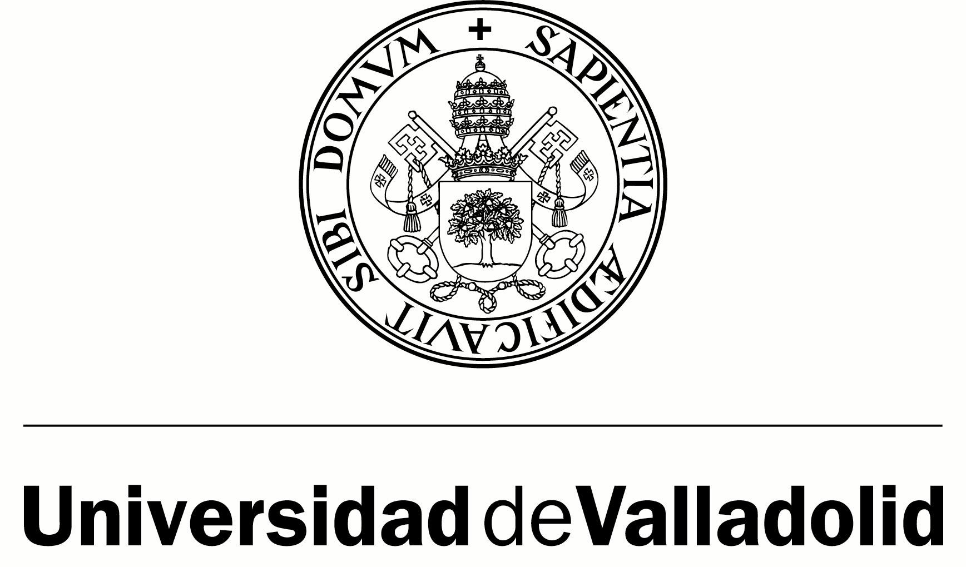

AYUDAS PARA LA FORMACIÓN DE PERSONAL INVESTIGADOR
DE LA UNIVERSIDAD DE VALLADOLID

MEMORIA ANUAL DE SEGUIMIENTO

REMISIÓN
De conformidad con la Resolución Rectoral de 6 de febrero de 2013, se presenta la memoria anual de seguimiento de la Ayuda UVa para la formación de personal investigador (con la colaboración del Banco Santander), con la documentación requerida.

1. DATOS DEL BENEFICIARIO
Apellidos y Nombre del beneficiario:

NIF / NIE
Dirección postal particular (indique la calle, el número y letra, la ciudad, la provincia y el código postal)

Correo electrónico: | Teléfono:

2. DOCUMENTACIÓN QUE SE ADJUNTA

Informe de seguimiento
Informe del director de la tesis doctoral
Acreditación de la formalización de la matrícula en la tutela de tesis en el curso 2012-2013

Quedo informado que a los efectos de la práctica de la NOTIFICACIÓN (art. 59.2 de la Ley 30/92, modificada por la Ley 4/99), todos los procedimientos relativos a la presente solicitud se dirigirán a la dirección postal y electrónica que figura en el apartado 1 y que de conformidad con la Ley Orgánica 15/1999, de 13 de diciembre, de Protección de Datos de Carácter Personal, los datos solicitados en este impreso son necesarios para la tramitación de la solicitud y podrá ser objeto de tratamiento automatizado.

En (lugar y fecha)

Firma

